ПРИЛОЖЕНИЕ№1
Объекты, построенные в 2016 году в рамках реализации государственной программы Новосибирской области «Жилищно-коммунальное хозяйство Новосибирской области в 2015-2020 годах»
Объекты системы водоснабжения:
Строительство водозаборных скважин
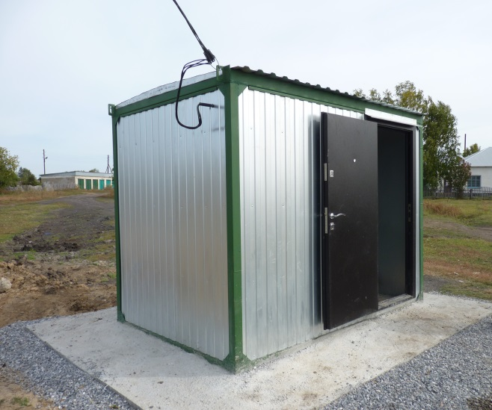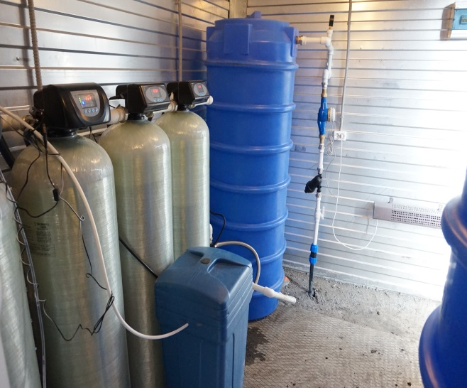
Водозаборная скважина в с. Жуланка Кочковского района Новосибирской области.
Скважина глубиной 225м. дебитом 15м3/час. с водоочисткой

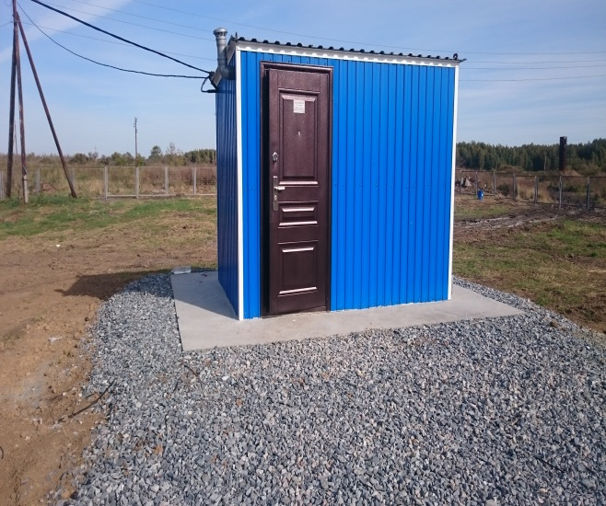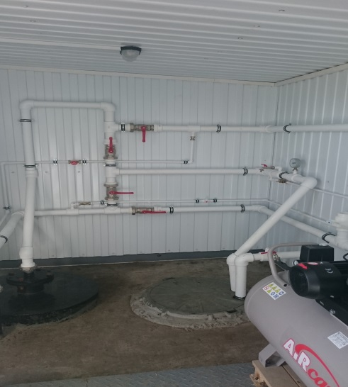
Водозаборная скважина в п.Хромовский Доволенского района Новосибирской области Скважина глубиной 270м. дебитом 6м3/час. с водоочисткой

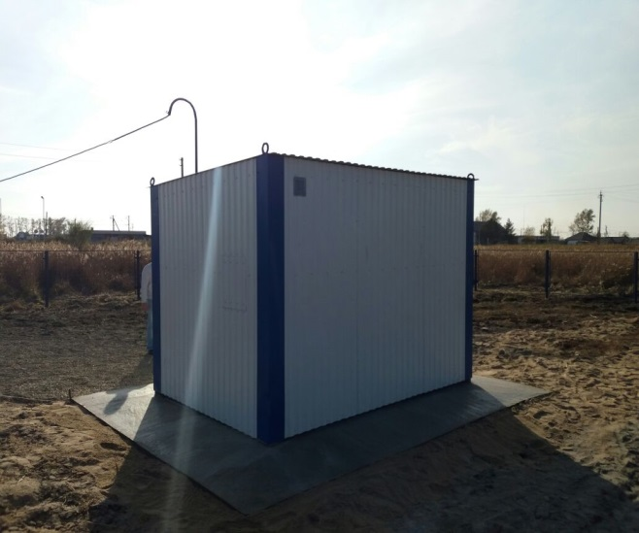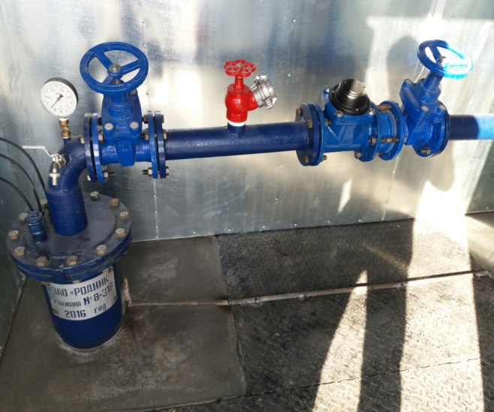

Строительство водозаборной скважины в с.Убинское Убинского района Новосибирской области. Скважина глубиной 500м. дебитом 20м3/час.

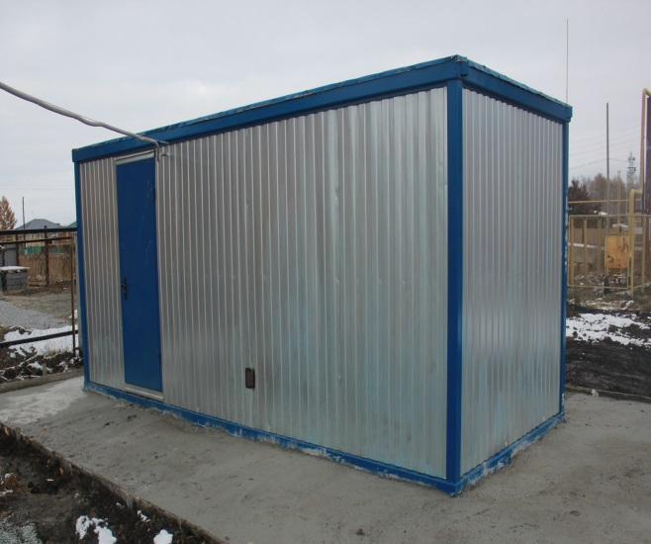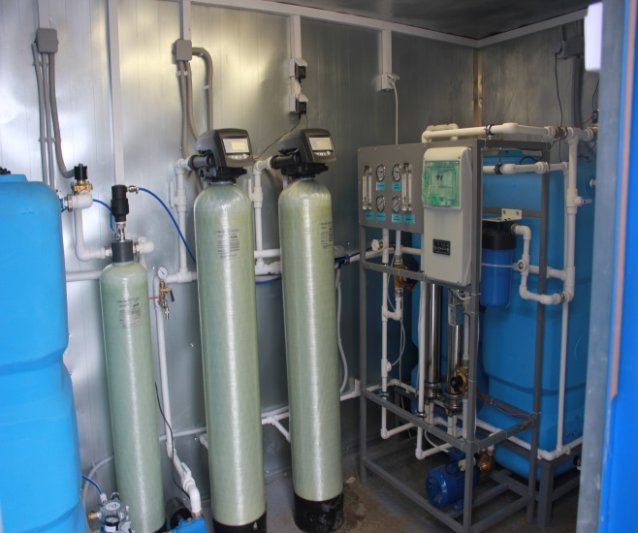

Модульная установка водоподготовки в с.Убинское Убинского района Новосибирской области.

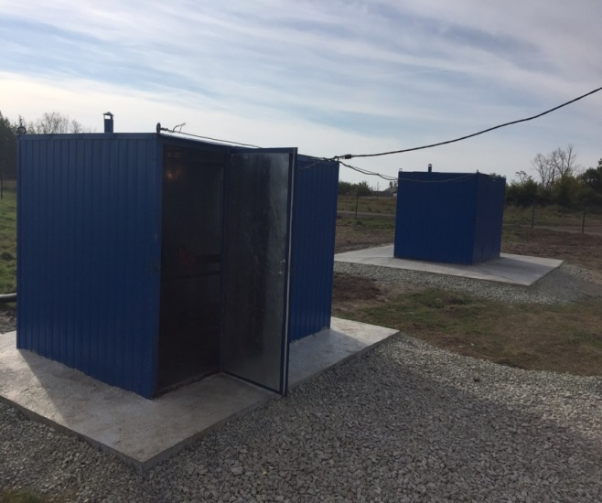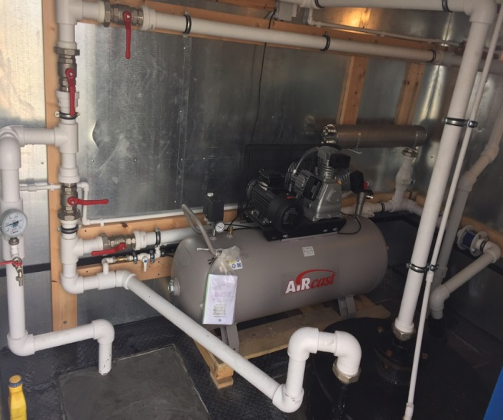

Водозаборная скважина в с. Кундран Убинского района Новосибирской области. Скважина глубиной 265м. дебитом 10м3/час. с водоочисткой

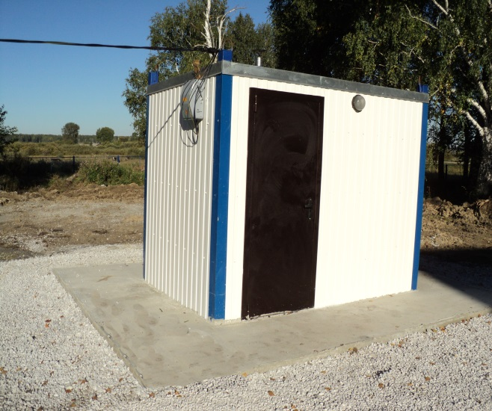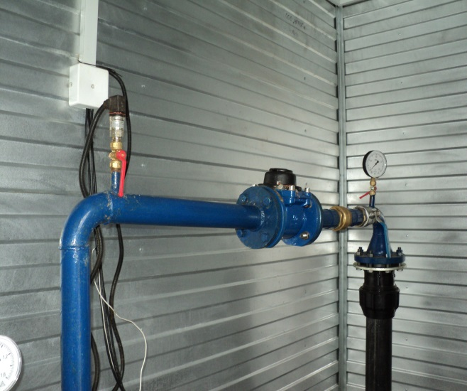

Строительство водозаборной скважины в с. Преображенка Искитимского района Скважина глубиной 140м. дебитом 10м3/час.

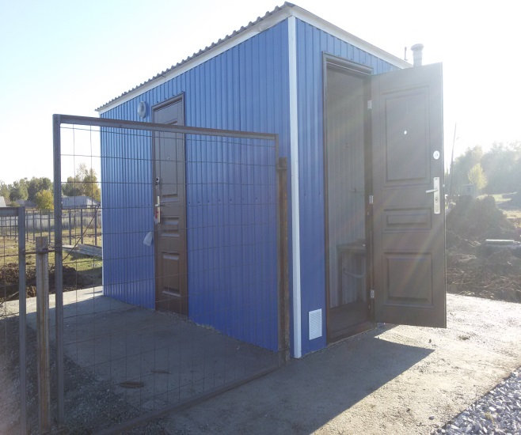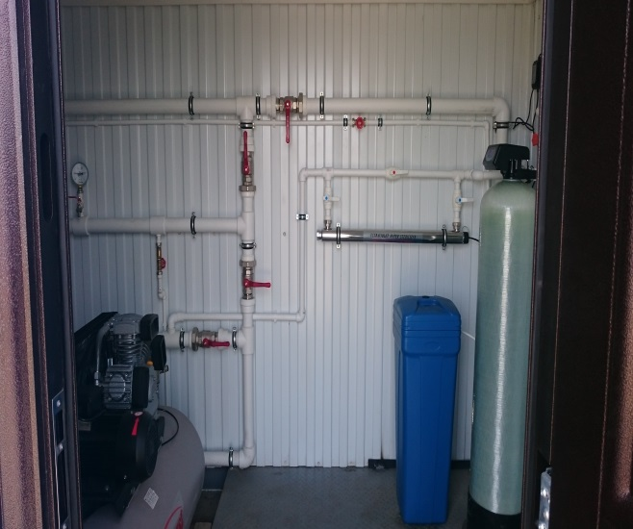

Строительство водозаборной скважины в с. Согорное Доволенского района Новосибирской области
Скважина глубиной 310м дебитом 16м3/час, с водоочисткой

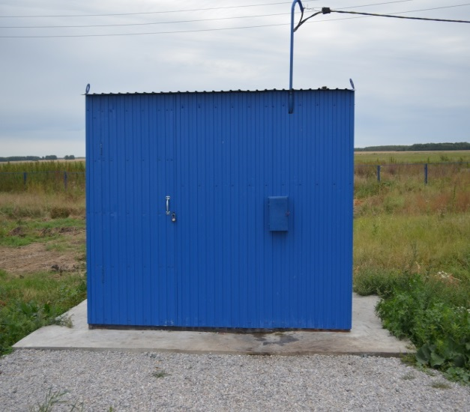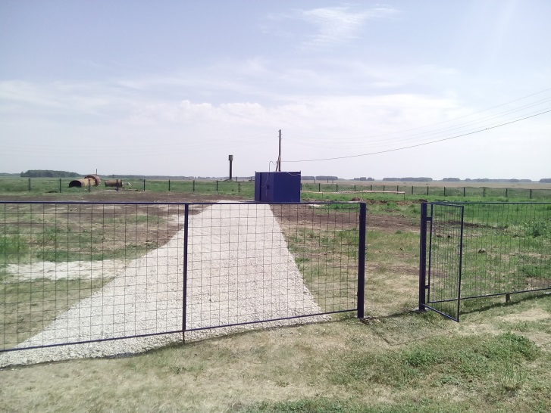

Водозаборная скважина в д. Чича Здвинского района Новосибирской области
Скважина глубиной 300м. дебитом 6м3/час. с водоочисткой

Объекты системы теплоснабжения:
Реконструкция тепловых сетей

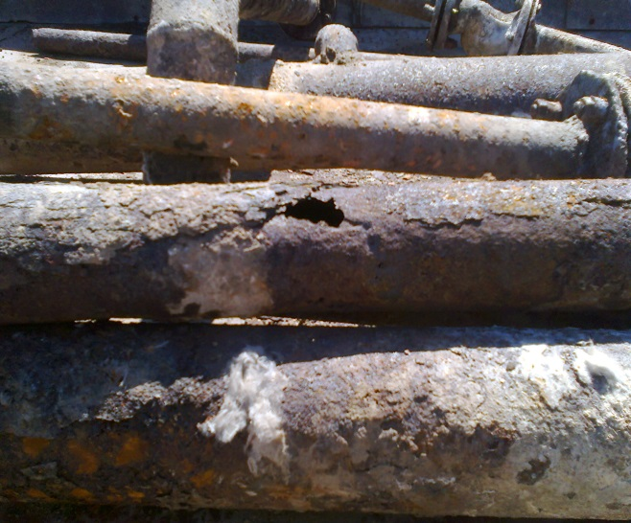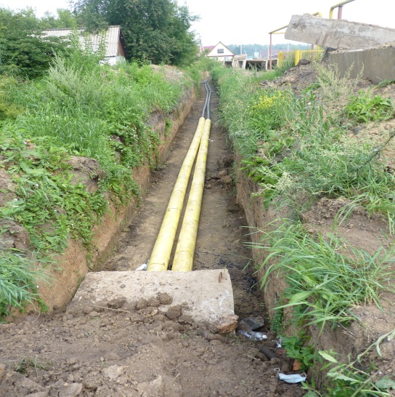

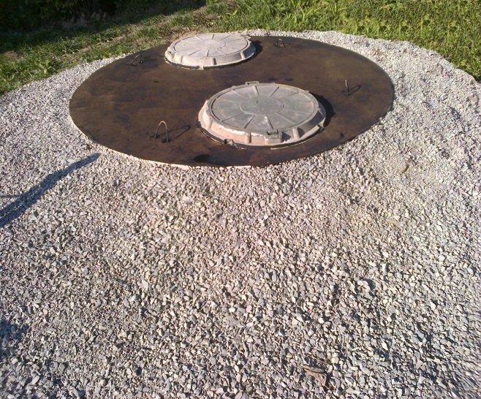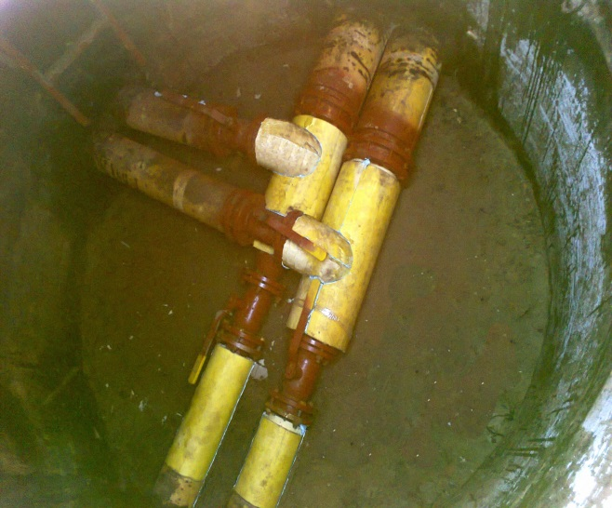

Реконструкция теплотрассы по улице Ленина, переулку Пионерский в п. Пушной Черепановского района Новосибирской области
Тепловая сеть протяженностью 1,1025 км.

